- 将下面的两个引脚折弯，然后焊接到板子上；
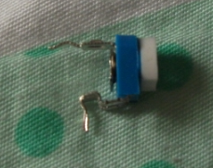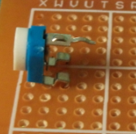
- 拿一个废旧电阻引脚从中间折弯，挂在上面的引脚上，并将引脚的另一端插在板子上并焊接上。
